AUSSCHREIBUNGSTEXT
Deckenrandabsteller mit Stahlbügel
Typ OPTIDERA Stahl
Deckenrandabsteller mit verzinkten L-Profilen,
bestehend aus 10 mm mineralisch geb. Holzzementplatten,
U-Bügel verschraubt mit V4A Schrauben,
sowie beidseitigen Betonkontakt mit Quarzsand
inkl. 1 Elementverbinder und 1 Abspannhülse
Bei Schalungshöhen ab 20,0 cm ist die Standfestigkeit durch
zusätzliche, eigenverantwortliche Maßnahmen zu sichern!

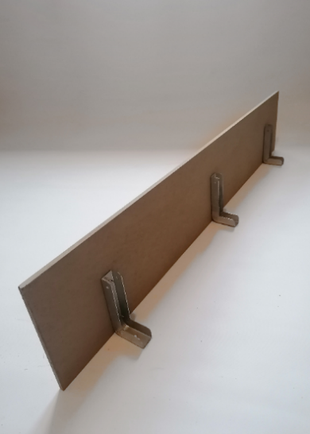
• Elementlänge:
( ) 125 cm 3 verz. Stahlbügel
( ) 200 cm 5 verz. Stahlbügel

• Elementhöhe:
( ) 16,0 cm
( ) 18,0 cm
( ) 20,0 cm
( ) 22,0 cm
( ) 25,0 cm
( ) 30,0 cm
( ) 36,0 cm
( ) 40,0 cm
( ) 50,0 cm
( ) 60,0 cm

Ausführung entsprechend Herstellervorgabe.

Liefernachweis: HBV Baumanagement GmbH
Telefon 08291 340 98 90, Telefax 08291 3409899, E-Mail: vertrieb@hbv-beton.de

Menge:…………….. Einheit: lfm EP:……………….. GP……………

